
LA VELA PUERCA
EN SAN NICOLÁS
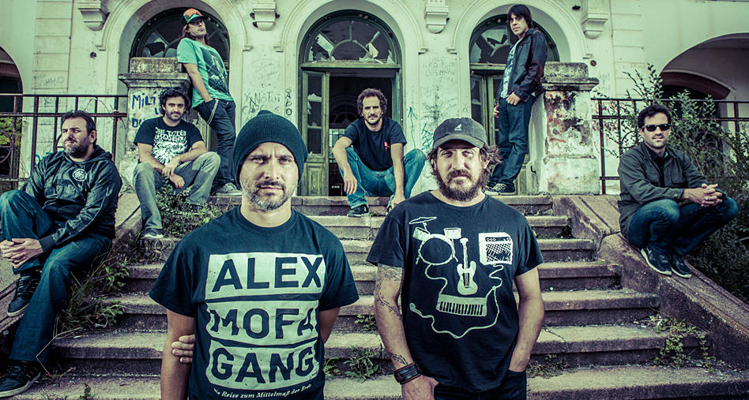
Viernes 24 de octubre 22:30 hs.
Estadio Cubierto Club Belgrano, Pellegrini 476
ANTICIPADAS:
En Rosario: Disquería Music Shop, Sarmiento 780 (de 10 a 20 hs)
En San Nicolás: Disquería Save Rock, Francia 12, de 9 A 13 y de 16:30 a 20:30 hs.
o por la web de la vela: www.velaentradas.com
Mientras finaliza la mezcla y masterización de su sexto disco de estudio, grabado en los estudios Romaphonic de Buenos Aires bajo de la producción artística de Esteban Demelas y La Vela Puerca, la banda continúa de gira por Latinoamérica presentando los éxitos de todo su repertorio.
Cabe destacar que su último trabajo, el DVD "Uno Para Todos" editado recientemente ya es disco de platino en Uruguay y ha superado las expectativas de venta en Argentina. Grabado en Agosto de 2013 en el estadio Luna Park de Buenos Aires bajo la dirección de Agustín Ferrando Trenchi con una producción pendiente de todos los detalles de imagen y sonido.
"Uno Para Todos" muestra lo que fueron esas tres noches a estadio lleno y refleja el buen momento que vive la banda a nivel sonoro, compositivo y profesional.
Este DVD deja plasmado el fuerte potencial del "vivo" que mejor representa a La Vela Puerca. Como plus, el concierto se podrá descargar en calidad HD del sitio velapuerca.com/unoparatodos
La descarga es gratis para los que adquieran el DVD mediante un código incluido en el mismo y tendrá un precio mínimo para el resto del mundo.
Como adelanto se pueden ver los clips de "Todo el Karma" y "De tal Palo" y Los Reyes de Los Buzones.

 | MATERIAL PARA DESCARGAR:
 |  | Imagen en Alta N°1 | 
 |  | Imagen en Alta N°2
 |  | Todo el Karma: https://www.youtube.com/watch?v=NszGPj_hXHs
 |  | De tal Palo: https://www.youtube.com/watch?v=Tfheqt8T4FU
Los Reyes de Los Buzones:
https://www.youtube.com/watch?v=2hXsB6Ee3K8
 |  | DVD "Uno Para Todos": http://www.velapuerca.com/unoparatodos/

Contacto de Prensa | Marité Miglionico | Joison Producciones
www.joisonproducciones.com.ar | Facebook.com/joisonproducciones | @JoisonP

